ДУ «ІНСТИТУТ ЕПІДЕМІОЛОГІЇ ТА ІНФЕКЦІЙНИХ ХВОРОБ
ім. Л.В.ГРОМАШЕВСЬКОГО НАМН УКРАЇНИ»

НАУКОВИЙ ЦЕНТР ГРИПУ ТА ГРІ

Тижневий бюлетень про ситуацію з грипу в Україні
за даними 4 дозорних центрів
(Київ, Дніпро, Одеса, Хмельницький).
16 тиждень 2021 року

Публікується на сайті www.ukrinfluenza.com.ua
З 2008 року в Україні функціонує система дозорного епіднагляду за грипоподібними захворюваннями (ГПЗ) та тяжкими гострими респіраторними захворюваннями (ТГРЗ). Дозорні центри розташовані у різних географічних зонах країни: в Києві, Дніпро, Одесі та Хмельницькому, які включають 17 дозорних станцій: 9 – стаціонарів та 8 - поліклінік.
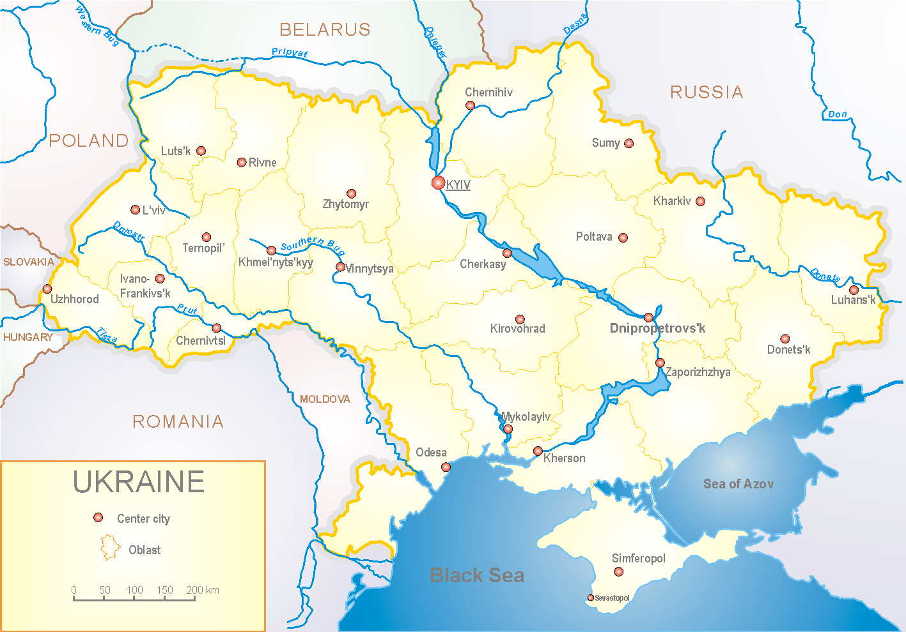

Епідемічний сезон грипу 2020-2021 років перебігає на фоні пандемії коронавірусу, викликаним SARS-CoV-2, як в Україні так і у світі.
За даними системи дозорного епіднагляду за грипом в Україні у 8 поліклініках 4-х дозорних центрів кількість амбулаторних хворих, що відповідають визначенню ГПЗ на 16 тижні (19.04.– 25.04.2021р.) становила 157 випадки (пок. 14,9 на 100 тис.), спад рівнів захворюваності склав 13,7 %, у порівнянні з минулим тижнем. (рис. 1).

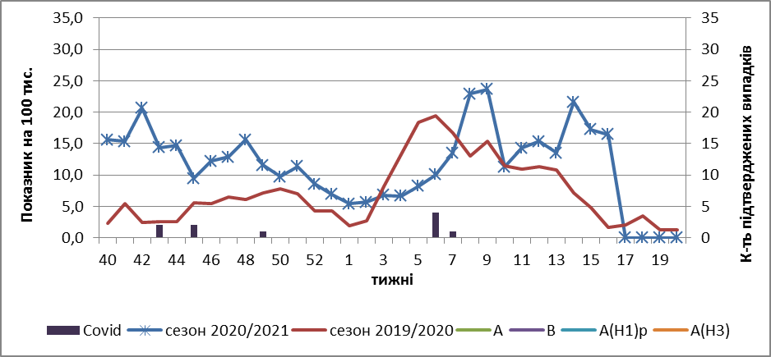

Рис.1. Динаміка реєстрованих випадків, що відповідають визначенню ГПЗ та кількість підтверджених випадків грипу та SARS-Cov-2 в 4-х дозорних центрах України в сезоні 2020-2021 років.

На 16 тижні 2021 року в 9 стаціонарів 4-х дозорних центрів було госпіталізовано 867 хворих, що на 3,58 % більше, ніж на минулому тижні. Кількість хворих, що відповідали визначенню ТГРЗ складало 218 випадків (пок. 8,56 на 100 тис.), спад рівнів захворюваності склав 5,2 %, у порівнянні з минулим тижнем (рис.2).

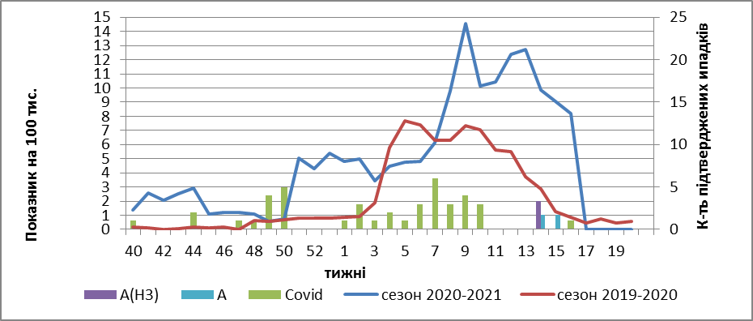

Рис. 2 Динаміка реєстрованих випадків ТГРЗ та кількість лабораторних підтверджень грипу та SARS-Cov-2 в 4-х дозорних центрах України в сезоні 2020-2021 років.

З 40 по 16 тиждень сезону 2020-2021 рр. методом ПЛР було обстежено 135 зразків від хворих на ГПЗ та ТГРЗ. Всього лабораторно підтверджено 65 (52,0 %) випадків SARS-Cov-2, 2 випадки – грипу А (не субтиповавний) та 1 – А(Н3) (рис. 3).
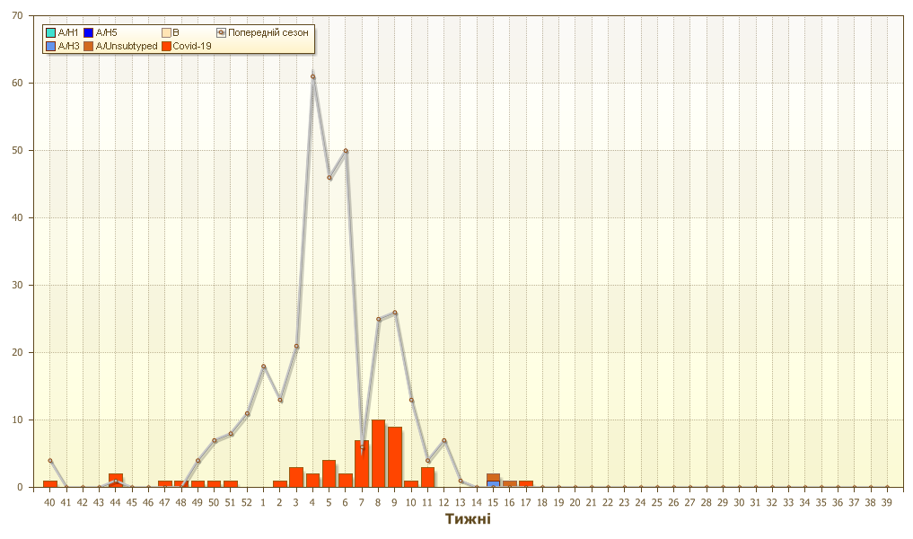
Рис. 3. Кількість підтверджених випадків грипу та SARS-Cov-2 в ДЦ України за сезон 2020-2021 рр.

Найбільшій відсоток тяжких випадків серед госпіталізованих хворих реєструється у вікових групах 30-64 роки та 65+ від 40,0 % до 52,0 %, відповідно. Питома вага ТГРЗ від загальної кількості госпіталізованих хворих складає 25,1 % (рис.4).
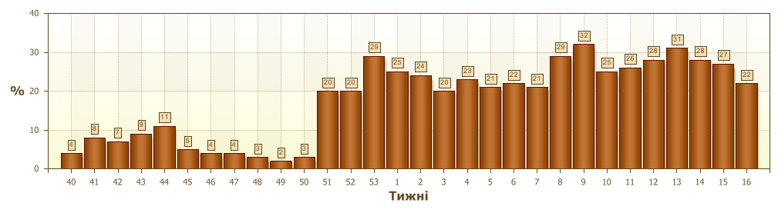
Рис. 4. Питома вага ТГРЗ від загальної кількості госпіталізованих хворих до стаціонарів дозорних центрів.

Отже, за даними ДЕН, спостерігається спад рівнів захворюваності на ТГРЗ та ГПЗ. За даними ДЕН, в Одесі підтверджено 2 випадки грипу А (не субтипований) та 1 – А(Н3).
За даними щотижневого бюлетеня ECDC-ВООЗ, в країнах Європи інтенсивність епідпроцесу грипу залишається на міжсезонних рівнях.
В країнах Європи реєструються спорадичні випадки захворюваності на грип, лабораторно підтверджено 791 випадок грипу, що складає 0,1 % від усіх обстежених хворих. Серед підтверджених випадків переважає вірус грипу А(Н3).
Вжиті протиепідемічні заходи щодо недопущення розповсюдженості SARS-Cov-2 суттєво вплинули на епідемічний процес грипу в країні та у світі.

Виконавці:
Професор, д.мед.н. Міроненко А.П.
к.мед.н. Голубка О.С.

